ĐỘNG TÁC ĐIỀU HOÀ – TRÒ CHƠI
I. Yêu cầu cần đạt
- Thuộc tên động tác và thực hiện được các động tác đã học bước đầu thực hiện được động tác điều hoà và vận dụng để tự tập hàng ngày nâng cao sức khỏe .
- Biết quan sát tranh, tự khám phá bài và quan sát động tác làm mẫu của giáo viên để tập luyện. Thực hiện được các động tác vươn thở động tác tay, động tác chân, vặn mình
- Tích cực tham gia các trò chơi vận động và các bài tập phát triển thể lực, có trách nhiệm trong khi chơi trò chơi.
- Phát hiện các lỗi sai thường mắc khi thực hiện động tác và tìm cách khắc phục.
- Biết thực hiện vệ sinh sân tập, thực hiện vệ sinh cá nhân để đảm bảo an toàn trong tập luyện.
II. Địa điểm - Thiết bị dạy học
- Địa điểm: Trên sân trường, vệ sinh sạch sẽ đảm bảo an toàn
- Thiết bị dạy học
+ Giáo viên chuẩn bị: Tranh ảnh, trang phục thể thao, còi phục vụ trò chơi.
+ Học sinh chuẩn bị: Giày thể thao.
III. Các hoạt động dạy học
Nội dung | LVĐ |  | Phương pháp, tổ chức và yêu cầu
 | T. G | S. L | Hoạt động GV | Hoạt động HS
I. Phần mở đầu  1.Nhận lớp  - Kiểm tra sĩ số lớp  - Kiểm tra sức khỏe HS  - Phổ biến nội dung yêu cầu bài học.  2. Khởi động  a) Khởi động  - Xoay các khớp cổ tay, cổ chân, vai, hông, gối,...  b) Trò chơi “đèn xanh đèn đỏ”  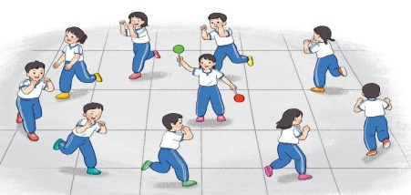  II. Hình thành kiến thức mới:  - Động tác điều hoà.  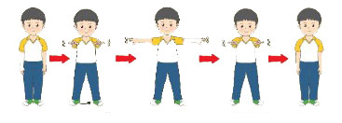  III. Luyện tập  -Tập đồng loạt  - Tập theo tổ nhóm  - Thi đua giữa các tổ  - Tập theo cặp đôi  - Trò chơi “Chung sức”.  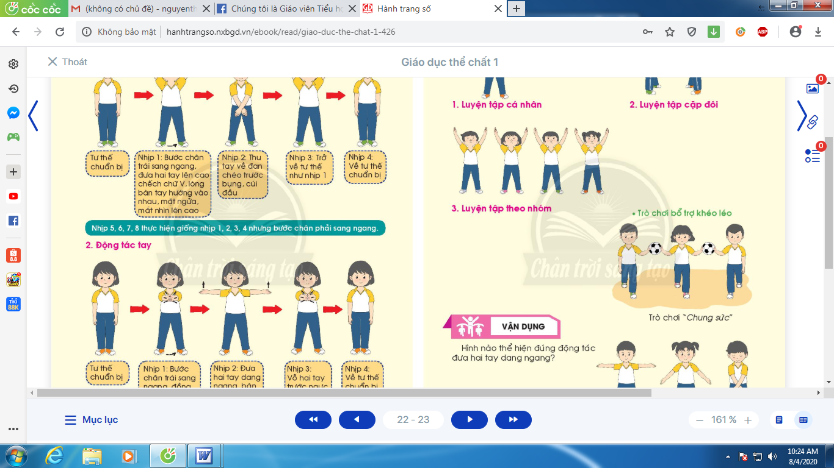  - Bài tập PT thể lực:  IV. Vận dụng:  - Quan sát tranh và trả lời câu hỏi  - Thả lỏng cơ toàn thân.  - Nhận xét, đánh giá chung của buổi học.  Hướng dẫn HS Tự ôn ở nhà  - Xuống lớp | 5’  10’  15’  5’ | 2x8  1 x8  1x8 | Gv nhận lớp, thăm hỏi sức khỏe học sinh.  - Phổ biến nội dung, yêu cầu giờ học.  - Gv HD học sinh khởi động.  - GV hướng dẫn chơi  - Cho HS quan sát tranh  - GV làm mẫu động tác kết hợp phân tích kĩ thuật động tác.  - Hô khẩu lệnh và thực hiện động tác mẫu  - Hô nhịp kết hợp tập cho HS thực hiện theo các động tác.  - GV cùng HS nhận xét, nhắc những chỗ thường sai  - Lần 1, 2: GV điều khiển kết hợp nhắc nhở cách thực hiện  - Lần 3,4: yêu cầu cán sự lớp điều khiển  - GV quan sát, nhắc nhở giúp đỡ  - Y,c Tổ trưởng cho các bạn luyện tập theo khu vực.  - Tiếp tục quan sát, nhắc nhở và sửa sai cho HS  - Phân công tập theo cặp đôi  - Quan sát sửa sai  - Tổ chức cho HS thi đua giữa các tổ.  - GV và HS nhận xét đánh giá tuyên dương.  - GV nêu tên trò chơi, hướng dẫn cách chơi, tổ chức chơi thở và chơi chính thức cho HS.  - Nhận xét tuyên dương và sử phạt người phạm luật  - Cho HS bật cao tại chỗ hai tay chống hông 10 lần  ? Hình này thể hiện động tác gì?  - Nhận xét.  - GV hướng dẫn  - Nhận xét kết quả, ý thức, thái độ học của hs.  - VN ôn lại bài và chuẩn bị bài sau. | - LT báo cáo cho GV  Δ  - Thực hiện khởi động  Δ  - HS Chơi trò chơi.  - Đội hình HS quan sát tranh  - Tập theo GV  - Lắng nghe  - Đội hình tập luyện đồng loạt.  Δ  ĐH tập luyện theo tổ  GV  - HS vừa tập vừa giúp đỡ nhau sửa động tác sai  - Từng tổ lên thi đua - trình diễn  - Chơi theo hướng dẫn  - Thực hiện bật cao tại chỗ  - HS trả lời  - HS thực hiện thả lỏng  - Lắng nghe
IV. Điều chỉnh sau bài dạy:---------------------------------------------------------------------------------------------------------------------------------------------------------------------------------------

